Sociedade Astronômica Brasileira (SAB) - Agência Espacial Brasileira (AEB)
VIII Olimpíada Brasileira de Astronomia e de Astronáutica- 2005
Gabarito da Prova do nível 3 (para alunos da 5ª à 8ª série)

Questão 1) (1 ponto) De 27 para 28 de outubro de 2004 houve um eclipse total da Lua. Até organizamos um concurso sobre esse eclipse. Esperamos que você tenha observado esse eclipse.

Perguntas:
1a) (0,5 ponto) Qual era a cor da Lua quando ela estava totalmente dentro da sombra da Terra?
1a) Resposta: Alaranjada, amarelada, avermelhada ou qualquer outro termo que lembre esta coloração.

1b) (0,5 ponto) O eclipse total do Sol também é muito bonito de se observar, pois quase que de repente vira noite. Dá até para ver estrelas. Mas olhar para o Sol sem proteção é muito perigoso. Tem gente que olha usando óculos escuros, filme de fotografia, vidro escuro, chapa de raio X ou vidro esfumaçado. Nada disso é uma proteção segura para se observar eclipse solar. O que acontecerá com os seus olhos se você observar diretamente o Sol usando os objetos acima citados?
1b) Resposta: Ficarão cegos, ou qualquer sinônimo disto.

Questão 2) (1 ponto) Em 1981 foi inaugurado o maior telescópio brasileiro instalado no Brasil. Ele está localizado no Observatório do Pico dos Dias, entre os municípios mineiros de Brasópolis e Piranguçu, a 1.864 m de altitude, 900 m acima do nível médio da região, a 37 km de Itajubá, 300 km do Rio de Janeiro e a 250 km de São Paulo. Lá tem um telescópio cujo espelho tem 1,6 m de diâmetro e outros dois com 60 cm de diâmetro cada um. Todos astrônomos do Brasil podem usar estes telescópios e as Escolas podem agendar para visitá-los.

Perguntas:
2a) (0,5 ponto) Aproximando os espelhos dos telescópios por discos planos, e lembrando que a área de um disco é dada por πR², onde π vale aproximadamente 3 e R é o raio do disco, pergunta-se: quantas vezes a área do espelho do telescópio de 1,6 m de diâmetro é maior do que a área do espelho do telescópio de 60 cm de diâmetro? Ajuda: Se tivéssemos perguntado quantas vezes a sua professora é mais pesada do que você, então seria necessário dividir o peso da sua professora pelo seu peso, certo? A idéia é a mesma. Gostou da ajuda?
2a) Resposta: Note que no enunciado foram dados os diâmetros dos espelhos e na equação da área do círculo foi usado o raio, assim sendo, deveríamos, inicialmente, dividir os diâmetros por dois e obter: 0,8 m para o telescópio grande e 0,3 m para o telescópio pequeno. Observe que é necessário transformar 60 cm para 0,6 m, para que dividido por dois se obtenha 0,3 m. Qualquer resultado muito próximo de 7 é aceitável.

[3 x (0,8)² ] / [3 x (0,3)²] = [8 / 3]² = 64 / 9 = 7,11... ou [3 x (0,8)² ] / [3 x (0,3)²] = [8 / 3]² = [2,66...]² = 7,07...

2b) (0,5 ponto) Em 2004 foi inaugurado o telescópio SOAR, o qual foi construído por brasileiros e norte americanos. Ele está instalado na montanha Cerro Pachón, nos Andes Chilenos, numa altitude de 2.700 metros acima do nível do mar. O espelho dele tem 4,1 m de diâmetro e o telescópio tem tecnologia de última geração. Quanto maior o diâmetro do espelho, mais luz ele capta e, portanto, melhor é o telescópio. Aproximando o espelho do SOAR também por um disco plano, pergunta-se: quantas vezes a área do espelho do SOAR é maior do que a área do espelho do telescópio que está no Brasil e tem 1,6 m de diâmetro?
2b) Resposta: Novamente temos que dividir por dois os diâmetros dos espelhos para obter os seus raios, ou seja, 2,05 m para o telescópio SOAR e 0,8 m para o telescópio que está em Minas Gerais. Pode-se aceitar qualquer resultado próximo de 6,5.

[3 x (2,05)² ] / [3 x (0,8)²] = [20,5 / 8]² = 420,25 / 64 = 6,56... ou [3 x (2,05)² ] / [3 x (0,8)²] = [20,5 / 8]² = [2,56...]² = 6,55...

Observação ao professor: Note que se o aluno usou os diâmetros (ambos em metros ou ambos em centímetros) diretamente na equação, ele obteve o mesmo resultado, pois estamos fazendo apenas razões. Este é um procedimento errado, porém, mesmo assim pode ser dado metade do valor da questão para ele. Claro que existem vários outros caminhos para se fazer as mesmas continhas; acima apenas ilustramos dois deles em cada item.

Questão 3) (1 ponto) Além de ter o telescópio de 1,6 de diâmetro no Brasil, e ser sócio do telescópio SOAR, instalado no Chile, com 4,1 m de diâmetro, o Brasil também é sócio de dois outros telescópios gigantescos chamados Gemini (ou Gêmeos), pois são dois telescópios idênticos, um instalado pertinho do SOAR no Chile e outro no Havaí. Estes telescópios Gemini tem diâmetros de 8,1 metros!

Perguntas:
3a) (0,5 ponto) Aproximando o espelho do Gemini por um disco plano, pergunta-se: quantas vezes a área do espelho do telescópio Gemini é maior do que a área do espelho do telescópio que está instalado no Brasil e tem 1,6 m de diâmetro?
3a) Resposta: Novamente temos que dividir por dois os diâmetros dos espelhos para obter os seus raios, ou seja: 4,05 m para o telescópio Gemini e 0,8 m para o telescópio que está em Minas Gerais. Pode-se aceitar qualquer resultado próximo de 25,6.

[3 x (4,05)² ] / [3 x (0,8)²] = [40,5 / 8]² = 1620,25 / 64 = 25,6... ou [3 x (4,05)² ] / [3 x (0,8)²] = [5,06]² = 25,6
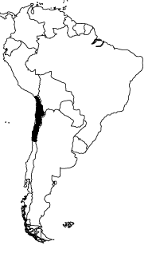
Observação: valem as mesmas observações da questão 2.

3b) (0,5 ponto) Além do telescópio SOAR e do Gemini, existem dezenas de outros telescópios de muitos países no norte dos Andes Chilenos. Isto porque o local tem muitas montanhas com 2 ou 3 mil metros acima do nível do mar e lá é um deserto, de modo que quase nunca chove, ao contrário do local onde está o Observatório do Pico dos Dias, em Minas Gerais. Ao lado está um mapa da América do Sul com os contornos dos seus países. Pinte (de qualquer cor) o norte do Chile. Viu como saber Geografia também é importante para ir bem na Olimpíada Brasileira de Astronomia e de Astronáutica ?
3b) Resposta: Na figura ao lado está pintado de preto a região do norte do Chile onde estão instalados o telescópio SOAR e o Gemini, além de muitos outros telescópios de outros países.

Questão 4) (1 ponto) Para todos as escolas participantes da VII OBA (2004) enviamos, junto com os certificados, medalhas, CDs, livros, livretos, cartazes, revistas, etc, a cópia de um artigo chamado “O problema do Ensino da órbita da Terra”, o qual foi publicado na Revista Física na Escola, volume 4, nº 2, páginas 12 a 16, em 2003 (http://www.sbfisica.org.br/fne/Vol4/Num2/v4n2a06.pdf). A figura 4 do referido artigo está ao lado. Nela vemos 14 elipses com excentricidades (e) (ou achatamento) variando desde e = 0,0 até e = 0,999. Você sabe que as órbitas dos planetas são elípticas, certo? Esta é, aliás, a chamada 1ª Lei de Kepler. O ponto no centro de cada elipse marca o centro dela. O ponto à direita do centro é um dos focos da elipse e é a posição ocupada pelo Sol, caso algum astro gire ao redor dele com aquela órbita.
e = 0,0
e = 0,1
e = 0,2
e = 0,3
e = 0,4
e = 0,5
e = 0,6
e = 0,7
e = 0,8
e = 0,9
e = 0,95
e = 0,98
e = 0,99
e = 0,999
Perguntas:
4a) (0,5 ponto) A órbita da Terra, apesar de elíptica, é quase circular. A órbita de Plutão é a mais excêntrica (achatada) de todos os planetas e vale e = 0,2482. Pinte (de qualquer cor) a elipse que melhor representa a órbita de Plutão e faça um X sobre a posição ocupada pelo Sol.

e = 0,2

4a) Resposta: O aluno deve ter pintado a elipse com excentricidade e = 0,2 e deve ter colocado um X sobre o ponto à direita do ponto central da elipse, conforme ilustra a figura abaixo. Obs. Se o aluno escolheu a elipse com e = 0,3 ganha só metade dos pontos.

4b) (0,5 ponto) Diferentemente dos planetas, os cometas em geral têm órbitas bastante excêntricas, ou seja achatadas. A órbita do cometa Halley, por exemplo, tem excentricidade e = 0,967. Escreva HALLEY sobre a figura que melhor representar a órbita deste cometa e faça um X sobre a posição ocupada pelo Sol.
e = 0,98
Halley

4b) Resposta: O aluno deveria ter escolhido a elipse com a excentricidade e = 0,98 mas se usou a que tem a excentricidade e = 0,95 também vamos aceitar. O Sol, como sempre, está num dos focos e na figura da direita colocamos um X onde está o Sol.

Questão 5) (1 ponto) Sobre o globo terrestre são colocadas algumas linhas imaginárias, como por exemplo: Círculo Polar Ártico, Trópico de Câncer, Equador terrestre, Trópico de Capricórnio e Círculo Polar Antártico. Pois bem, na Rodovia dos Trabalhadores, no Estado de São Paulo, tem uma placa que diz: “Aqui passa o Trópico de Capricórnio”. Claro que ele passa ali e em todos os pontos da Terra que estão à mesma latitude, ou seja, à mesma distância angular do equador. Na verdade esta linha cruza 3 continentes e 11 países. O Brasil é tão grande que tem outra linha imaginária que passa por ele. Mas sobre ela faremos perguntas na IX OBA em 2006.

Perguntas:

5a) (0,5 ponto) Veja a coincidência: num certo dia eu estava dirigindo pela Rodovia dos Trabalhadores e quando passei pela dita placa vi que ela não tinha nenhuma sombra! E era um dia ensolarado! Qual era a hora solar verdadeira quando eu passei pela placa “Aqui passa o Trópico de Capricórnio”? Que ângulo o Sol fazia com o horizonte naquele instante? (0,25 ponto cada resposta correta).
5a) Respostas: Hora solar verdadeira: 12 horas. Ângulo com o horizonte: 90 graus.

5b) (0,5 ponto) Naquele dia estava ocorrendo um Solstício de Inverno ou de Verão? Afinal, em qual latitude fincaram aquela placa? (0,25 ponto cada resposta correta)
5b) Respostas: Solstício de verão. Latitude: aproximadamente 23 graus Sul ou -23 graus ou só 23 graus.

Questão 6) (1 ponto) PERGUNTA OBSERVACIONAL. A QUESTÃO 6a SÓ PODE SER RESPONDIDA SE VOCÊ OLHOU PARA O CÉU COM O MAPA QUE ENVIAMOS PREVIAMENTE PARA SEU(SUA) PROFESSOR(A), CASO CONTRÁRIO, RESPONDA SOMENTE À QUESTÃO (6b), A QUAL TAMBÉM VALE UM PONTO. Você só pode responder à questão 6a ou à 6b e não às duas.

O Brasil é dividido em 5 grandes regiões: Norte, Nordeste, Centro- Oeste, Sul e Sudeste. O seu(sua) professor(a) vai dizer em qual região você mora caso você ainda não saiba.

Questão 6a) (1 ponto)

Para quem mora nas regiões Sul ou Sudeste a pergunta é a seguinte:

Desenhe no quadrado ao lado a constelação do Cruzeiro do Sul (em Latim ela é chamada de Crux). Esta constelação tem CINCO estrelas. Faça um X sobre a estrela mais brilhante do Cruzeiro do Sul. Ao lado desta constelação tem duas estrelas bem brilhantes, uma delas é a que está mais perto do Sol. Desenhe estas duas estrelas no lado certo do Cruzeiro do Sul e faça um X sobre a mais brilhante dentre estas duas.
Regiões Sul e Sudeste
Intrometida

6a) Resposta para quem mora nas regiões Sul ou Sudeste: O aluno deveria ter desenhado algo parecido com a figura ao lado e feito um X sobre a estrela da base da cruz. Além das 5 estrelas do Cruzeiro do Sul o aluno também deveria ter desenhado as duas estrelas que estão do lado do Cruzeiro do Sul, mas do lado oposto à estrela chamada popularmente de “Intrometida” e feito um X na estrela que está mais distante do Cruzeiro do Sul. Observação para o professor: A estrela Acrux é a mais brilhante da constelação do Cruzeiro do Sul e é a que está na base da Cruz. A magnitude de Acrux é de 0,9. Note que não importa como esteja desenhada a figura do Cruzeiro do Sul, ou seja, ela pode estar deitada ou inclinada, ou até mesmo de ponta cabeça, pois pode ser que estava assim no momento em que o(a) aluno(a) observou esta constelação. Também não importa se as estrelas desenhadas são bolinhas ou algo assim:. Atenção! Se o aluno desenhou a constelação mas não marcou com um X as estrelas corretas, ganha só metade dos pontos da questão.

Para quem mora nas regiões Norte, Nordeste ou Centro-Oeste a pergunta é a seguinte:
Regiões Centro-Oeste, Norte e Nordeste

Desenhe as 4 estrelas que formam o quadrilátero (ou corpo) da constelação de Órion. Desenhe também as 3 Marias. Uma destas 7 estrelas é bem avermelhada. Faça um X na estrela que é bem avermelhada. De um lado de Órion está a estrela Sírius e do outro está a estrela Aldebaran. Qual é a mais brilhante: Sírius ou Aldebaran?

6a) Resposta para quem mora nas regiões Norte, Nordeste ou Centro-Oeste. O aluno deveria ter desenhado algo parecido com a figura ao lado. A estrela bem avermelhada dentre estas 7 desenhadas é a Betelgeuse. Ela está num dos cantos do quadrilátero e tem magnitude 0,5 Vamos aceitar que o aluno tenha marcado com um X qualquer uma das estrelas do quadrilátero. Se marcar qualquer uma das “Três Marias” a resposta está errada! Atenção! Se o aluno só desenhar a constelação mas não marcar com um X nenhuma das estrelas dos vértices do quadrilátero ganha só metade dos pontos da questão.
Além do desenho o aluno deve ter respondido que a estrela Sírius é mais brilhante do que Aldebaran. Aliás, Sírius é a estrela mais brilhante de todas, depois do Sol, claro!
1
3
2
4
5
6
7
8
9
10
Atenção! Somente se você não respondeu à questão 6a é que você pode responder à questão 6b.

Questão 6b) (1 ponto) Na abertura da novela “Cabocla”, apresentada pela TV Globo em 2004, via-se através de uma janela a Lua e estrelas ao seu redor, conforme ilustra a figura ao lado. Nesta figura os pontinhos pretos são estrelas. Qual estrela não poderia estar desenhada onde está e por quê?
6b) Resposta: A estrela de número 8 não poderia estar desenhada onde está. Para existir uma estrela ali ela deveria estar entre a Lua e a Terra, o que é impossível. Também não pode estar atrás da Lua, pois ficaria encoberta pela parte oculta do satélite.

Questão 7) (1 ponto) PERGUNTA EXPERIMENTAL. A QUESTÃO 7a SÓ PODE SER RESPONDIDA SE VOCÊ FEZ A TAREFA EXPERIMENTAL QUE ENVIAMOS PARA O SEU PROFESSOR ANTES DA OLIMPÍADA, CASO CONTRÁRIO, RESPONDA SOMENTE À QUESTÃO 7b, A QUAL TAMBÉM VALE UM PONTO. Você só pode responder à questão 7a ou à 7b e não às duas.

Questão 7a) (1 ponto) Na tarefa que enviamos para o seu professor antes da Olimpíada, pedimos que você determinasse o instante (a hora) em que a sombra do seu lápis era a menor do dia. Se você fez esta tarefa, então entregue junto com esta prova as tabelas com as medidas que você fez. (Cada item correto vale 0,2 ponto).
7a) Resposta: (Cada item correto vale 0,2 ponto)

i) Em que dia e mês você fez esta experiência? Resp:...................
ii) Qual era o comprimento do lápis que você usou? Resp:...................
iii) A que horas a sombra do seu lápis era a menor do dia? Resp:...................
iv) Qual era o comprimento da sombra mínima do seu lápis?Resp:...................
v) Ao longo de qual direção cardeal estava a sombra? Resp: Norte-Sul

Observação ao professor: Não temos como dar respostas para os 4 primeiros itens desta pergunta. Contudo, como pedimos que usassem um lápis grande novo, as respostas de todos seus alunos para os itens ii, iii e iv devem ser iguais (ou muito similares) entre si e também igual à que você mesmo, professor ou professora, obteve. Não podemos dar resposta para os itens iii e iv, pois elas dependem da latitude e longitude do seu lugar, mas podemos conferir sua resposta através de um programa de computador. Por isso, não dê certo para respostas erradas, pois como sempre, isso desclassifica a escola toda!

Atenção! Somente se você não respondeu a questão 7a é que você pode responder a questão 7b.

Questão 7b) (1 ponto) Tem uma noite em que a Lua está na fase “Cheia” isto é, vemos todo o disco dela iluminado pelo Sol. O Japão fica do lado oposto ao Brasil no Globo terrestre. Se a Lua é Cheia no Brasil, qual é a fase dela no Japão?
7b) Resposta: Se a Lua está na fase “Cheia” para quem a vê do Brasil, então quem mora no Japão também a viu na mesma fase na noite anterior, ou, enquanto a vemos nascendo cheia aqui eles ainda a vêm lá, mas se pondo.

Observação: Você poderá conferir a resposta desta pergunta ouvindo a paródia musical escrita pela aluna Isabela Lopes de Assis, da professora Leila da Consolação de Miranda Alvarenga do Colégio Estadual Padre Anchieta, da cidade Coqueiral, MG. O link para você ouvir a música é:
http://www2.uerj.br/~oba/mural/prj_olho_na_astronomia/parodia_lua_cheia.htm

Aqui começam as questões de Astronáutica. BOA SORTE PARA VOCÊ AQUI TAMBÉM!!!

Questão 8) (1 ponto) A Astronáutica é a ciência que trata da construção e operação de veículos espaciais, como os satélites e os foguetes. Os satélites são lançados ao espaço por meio de foguetes, como os desenvolvidos pelos cientistas do Instituto de Aeronáutica e Espaço (IAE), órgão do Centro Técnico Aeroespacial (CTA). A partir das informações coletadas pelos satélites desenvolvidos no Instituto Nacional de Pesquisas Espaciais (INPE), os cientistas brasileiros estudam o meio ambiente e o desmatamento das florestas. O Instituto Tecnológico de Aeronáutica (ITA), instituição de ensino e pesquisa no setor aeroespacial, também pertence ao CTA. O CTA/IAE, o CTA/ITA e o INPE estão localizados na cidade de São José dos Campos, SP. Para coordenar as atividades espaciais brasileiras, existe a Agência Espacial Brasileira (AEB), sediada em Brasília, que, por meio do Programa AEB Escola, promove atividades educacionais em escolas do Brasil.
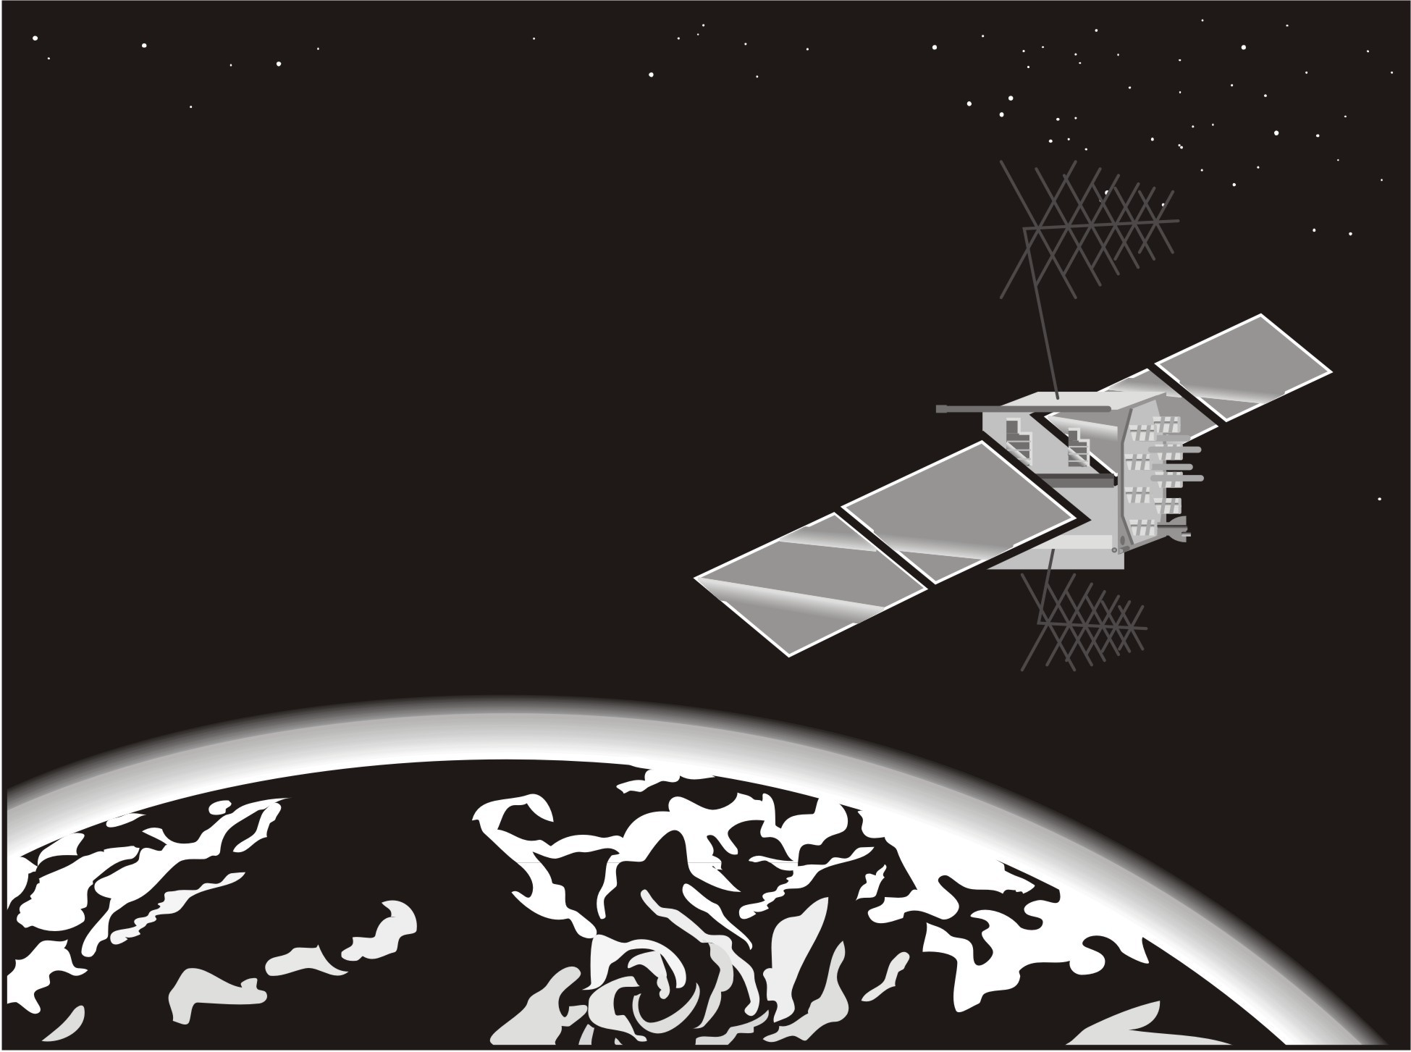
Para efeitos práticos, admite-se que a atmosfera terrestre tenha uma espessura de 100 km. Acima desta altitude pode-se considerar a existência de vácuo, ou seja, a ausência de matéria. Se a Terra fosse uma laranja, a espessura da atmosfera seria equivalente à espessura da sua casca. A atmosfera terrestre é constituída principalmente de nitrogênio e oxigênio. Em menor quantidade, o ozônio, o dióxido de carbono e o vapor d´água também se fazem presentes. O ozônio filtra parte da radiação solar ultravioleta. No entanto, por causa de uma diminuição da quantidade de ozônio (provocada por poluição atmosférica) e excesso de exposição ao Sol, estima-se que a radiação solar ultravioleta será responsável por mais de 100 mil casos de câncer de pele no Brasil em 2005. Portanto, apesar de fina, quando comparada ao raio da Terra (6.378 km), é esta “frágil” camada que permite a preservação da vida na Terra.

Atmosfera

Para a conclusão da montagem da Estação Espacial Internacional (ISS), a qual o Brasil ajuda a construir, que orbita a 350 km acima da superfície da Terra, será necessário que alguns astronautas saiam da estação para efetuar o que se chama atividade extraveicular.

Considerando estes fatos, assinale, dentre as alternativas abaixo, quais são verdadeiras (V) e quais são falsas (F): (Cada item correto vale 0,3 ponto, mas se acertar os três ganha 1,0 ponto)

(a) ( ) Tendo em vista que estará executando atividade física fora da ISS, é de se supor que o astronauta transpire e se sinta cansado. Nessa situação, nada impede que ele remova o capacete para tomar um “ar fresco”.

(b) ( ) Como o som não se propaga no vácuo, astronautas executando atividade extraveicular devem fazer uso de dispositivos especiais para se comunicarem.

(c) ( ) Devido à falta de filtragem da radiação solar ultravioleta pela atmosfera, os astronautas em atividade extraveicular devem usar capacete com visor especial, que filtre e reflita a radiação solar nociva.

8) Respostas: (a) ( F ), (b) ( V ) e (c) ( V )

8a) Explicação: O enunciado da questão informa que acima de 100 km de altitude, pode-se considerar a existência de vácuo, ou seja, a ausência de matéria. Portanto, se o astronauta remover o seu capacete, ele morrerá em função da ausência de oxigênio.

8b) Explicação: O enunciado da questão informa que acima de 100 km de altitude, pode-se considerar a existência de vácuo. Na frase acima, é afirmado que o som não se propaga no vácuo. Conseqüentemente, o astronauta efetuando atividade extraveicular necessitará de um dispositivo especial para se comunicar com o outro astronauta.

8c) Explicação: O enunciado da questão informa que acima de 100 km de altitude, pode-se considerar a existência de vácuo. Posteriormente, é informado que a atmosfera da Terra possui, dentre outros, o ozônio, sendo a sua existência essencial para filtrar a radiação solar ultravioleta (nociva ao ser humano). Por conseguinte, o visor do astronauta deve evitar que a radiação ultravioleta não passe através do visor do capacete do astronauta, atingindo o seu rosto e os seus olhos.

Questão 9) (1 ponto) Os satélites precisam de energia elétrica para funcionar, assim como os automóveis e os equipamentos elétricos e eletrônicos que temos em casa. Se eles tivessem apenas baterias para fornecer a energia de que necessitam, elas acabariam logo e os satélites parariam de funcionar.

Para evitar esse problema, muitos satélites geram energia elétrica a partir da luz solar. A luz é convertida em eletricidade por um equipamento chamado painel solar. Os painéis solares são grandes placas recobertas com pequenas lâminas chamadas células solares. Essas células absorvem a luz solar e produzem a eletricidade, que é conduzida para o satélite por meio de fios elétricos.

A energia elétrica produzida pelos painéis solares depende da quantidade de energia contida na luz solar. Quanto mais energia na luz, mais eletricidade é gerada. A energia contida na luz solar varia com a distância até o Sol. Este fenômeno é semelhante ao que ocorre quando aproximamos ou afastamos nossa mão de uma lâmpada ou de uma vela. Se chegarmos muito perto, nossa mão poderá ser queimada. De uma grande distância, nós nem sentiremos o calor.

Nos planetas mais próximos ao Sol, como Mercúrio e Vênus, a intensidade da radiação solar é mais forte. Para os planetas mais distantes, como Netuno e Plutão, o Sol é pouco mais que uma estrela comum, como as que vemos no céu durante a noite. A energia total gerada pelos painéis também depende do seu tamanho. Quanto maior, mais energia. Quanto menor, menos energia.

Considerando estes fatos, assinale entre as alternativas abaixo quais são verdadeiras (V) e quais são falsas (F): (Cada item correto vale 0,3 ponto, mas se acertar os três ganha 1,0 ponto)

(a) ( ) A figura acima mostra um satélite e indica duas partes diferentes de seu corpo (A e B). Os painéis solares do satélite estão na parte indicada com a letra A.

(b) ( ) Suponha que dois satélites idênticos sejam construídos, e que ambos requeiram a mesma quantidade de energia elétrica para funcionar. Se um deles for enviado para o planeta Mercúrio, então seus painéis solares deverão ser maiores que os do satélite que ficará em órbita da Terra, caso contrário ele não terá energia suficiente para funcionar.

(c) ( ) Se um satélite for mandado para fora do Sistema Solar, ele precisará substituir os painéis solares por um equipamento diferente para produzir eletricidade, já que a distância até o Sol será tão grande que a luz solar será insuficiente para as suas necessidades.

9) Respostas: (a) ( V ), (b) ( F ) e (c) ( V )

9a) Explicação: Além de assumir que o aluno saiba reconhecer um satélite, o enunciado da questão informa que os painéis solares são grandes placas.

9b) Explicação: O enunciado da questão claramente informa que: i) a energia contida na luz solar varia com a distância até o Sol; ii) Nos planetas mais próximos ao Sol, como Mercúrio e Vênus, a intensidade solar é mais forte; iii) A energia total gerada pelos painéis também depende do seu tamanho. Quanto maior, mais energia. Quanto menor, menos energia. Baseado nessas informações, o aluno deverá ser capaz de deduzir que, como Mercúrio está mais próximo ao Sol do que a Terra, os painéis solares do satélite em órbita de Mercúrio deverão ser menores do que os do satélite que orbita em torno da Terra.

9c) Explicação: O enunciado da questão claramente informa que para os planetas mais distantes, como Netuno e Plutão, o Sol é pouco mais que uma estrela comum, como as que vemos no céu durante a noite. Portanto, se um satélite for enviado para fora do Sistema Solar, o mesmo necessitará de uma fonte alternativa de energia (energia nuclear, por exemplo).

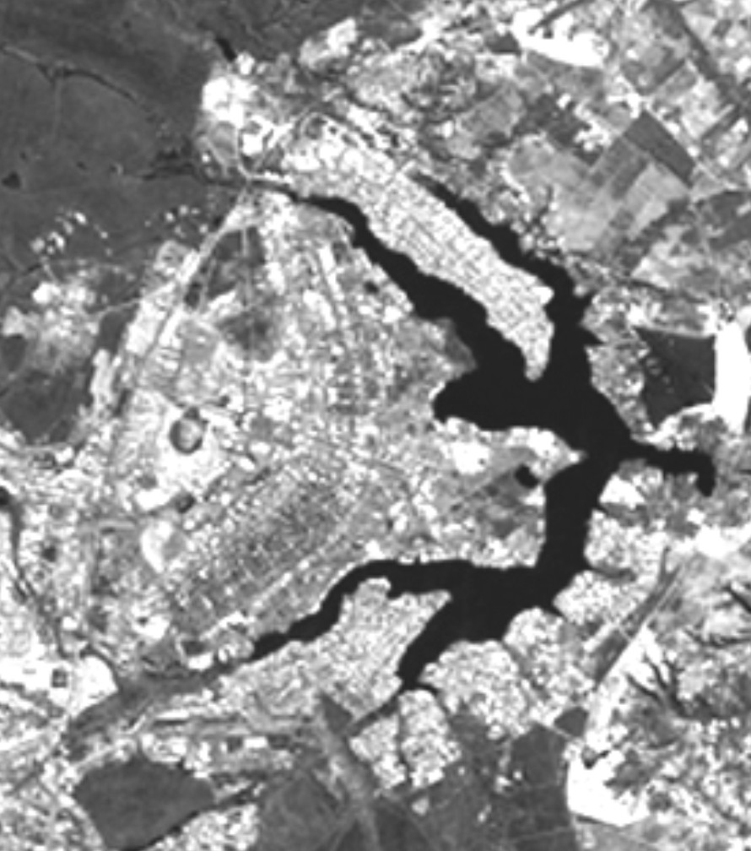
Questão 10) (1 ponto) Os satélites de sensoriamento remoto são também chamados de satélites de observação da Terra. Em conjunto com os chineses, os cientistas brasileiros do Instituto Nacional de Pesquisas Espaciais (INPE) desenvolveram o Satélite Sino-Brasileiro de Recursos Terrestres, conhecido como CBERS. A imagem ao lado foi obtida com o satélite CBERS e mostra a cidade de Brasília. Por meio das imagens fornecidas pelo CBERS, pode-se construir mapas das cidades e verificar a poluição dos rios, lagos e oceanos. Para captar imagens, os sensores a bordo do CBERS ficam sempre apontados para a Terra.

Perguntas:

10a) (0,5 ponto) As imagens geradas a partir de satélites de sensoriamento remoto podem ser utilizadas para a confecção de diversos tipos de mapas. Uma característica fundamental para se definir a utilização de um mapa, é a escala em que ele foi desenhado. A escala determina a proporção entre as dimensões reais de um objeto e as dimensões com que o mesmo é representado no mapa. Assim, por exemplo, se uma ponte mede 100 m e aparece em um mapa medindo 1 m, dizemos que a escala deste mapa é de 1/100. Sabendo-se que neste mapa o comprimento de uma rua é de 0,5 m, o comprimento real desta rua é de:

a) 5 m b) 50 m c) 500 m d) 5.000 m e) 50.000 m

10) Respostas: 10a): Letra b) (50 m)
10a) Explicação:Trata-se de uma questão de escala de mapas. O enunciado informa que uma ponte com 100 m de comprimento é representada no mapa com a dimensão cem vezes menor, ou seja, a escala do mapa é de 1/100. A pergunta é feita de maneira inversa, ou seja, quanto medirá uma rua que no mapa é representada por 0,5 m? Em função da escala do mapa, tudo que nele aparece representado possui a dimensão real 100 vezes maior. Portanto, se a rua é mostrada no mapa com o comprimento de 0,5 m, o seu tamanho real é cem vezes maior, qual seja: 50 m.

10b) (0,5 ponto) O Distrito Federal, cuja capital é Brasília, pode ser geometricamente representado por um retângulo cujos lados são aproximadamente iguais a 50 km e 100 km. Suponha que o Governo do Distrito Federal contrate você para desenhar um mapa do Distrito Federal. Considerando-se que o mapa será impresso no tamanho 5 cm × 10 cm em uma folha de papel, qual seria a escala mais adequada para representar o Distrito Federal, fazendo o melhor uso possível dessa folha?

a) 1/100 b) 1/1.000 c) 1/10.000 d) 1/100.000 e) 1/1.000.000

10) Respostas: 10b): Letra e) 1/1.000.000
10b) Explicação: É uma questão também de escala de mapas. Veja que pretende-se representar uma área de 50 x 100 km por um mapa de 5 x 10 cm. Note que 50 x 100 km é igual a 50.000 x 100.000 m e isto é igual a 5.000.000 x 10.000.000 de cm. Ou seja, os 5.000.000 de cm serão reduzidos para 5 cm, o que é o mesmo que afirmamos que a cada 1.000.000 de cm faremos corresponder a 1 cm e assim a escala é 1/1.000.000.

